MEALIT Stahlfenster Zubehör
MEA Bautechnik

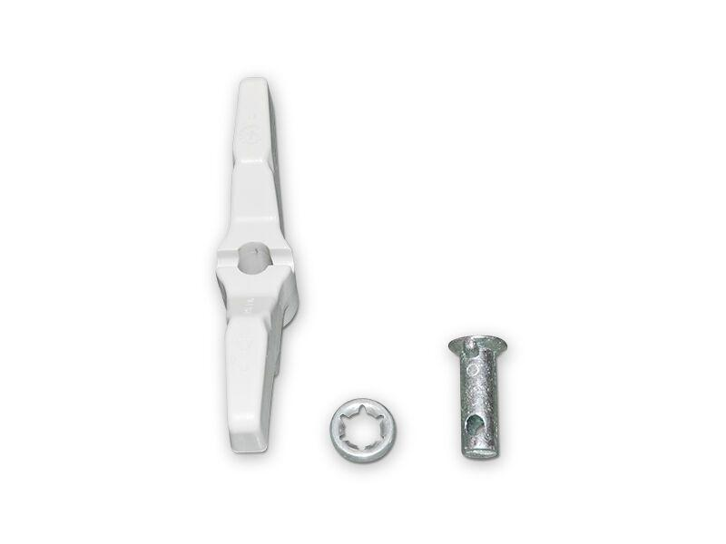Eigenschaften
Produkt
Griff

